LA PSICOLOGÍA EN AMÉRICA DEL SUR
RESEÑA

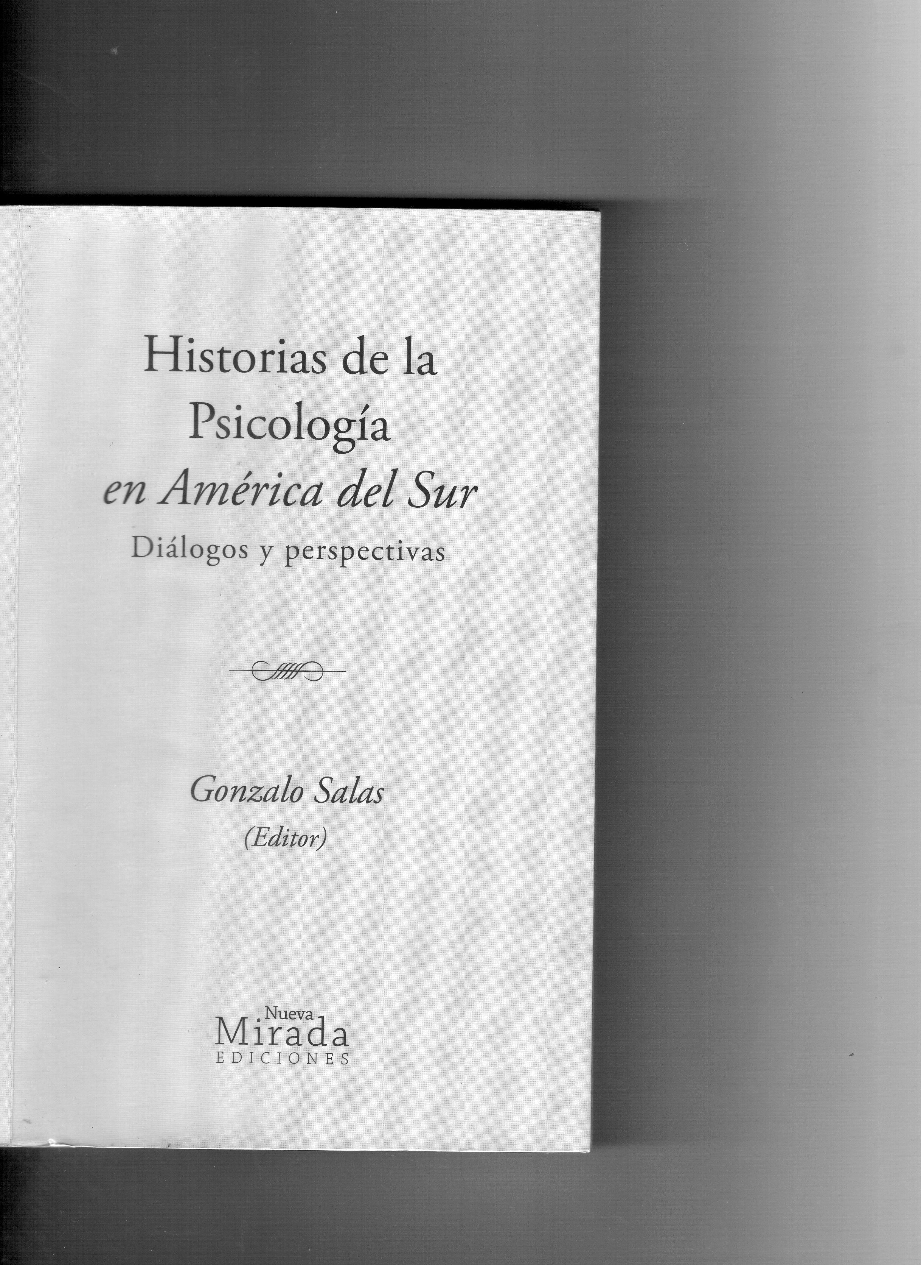
Salas, G. (2014). Historias de la Psicología en América del Sur. Diálogos y perspectivas. La Serena, Chile: Nueva Mirada Ediciones. ISBN: 978-956-353-966-0
En el prefacio del ya clásico libro Investigación del comportamiento: técnicas y metodologías (1975) Fred Kerlingerseñala: “algunas actividades infunden al hombre más interés, devoción y entusiasmo que otras” (p. vii). Los que gozamos de la amistad del Dr. Gonzalo Salas, académico de la Universidad Católica del Maule en Chile, hemos sido y somos testigo del gran interés, devoción y entusiasmo por desentrañar la historia de la psicología en su país natal, Chile, como en nuestra América, por encima de otras importantes áreas de investigación psicológica.Historias de la Psicología en América del Sur es el segundo libro del autor quien ya antes nos brindó (en coautoría con Eugenio Lizama) una descripción y análisis de la historia de la psicología en Chile bajo el título Historia de la Psicología en Chile 1889-1981 (Salas& Lizama, 2013). Consideramos, sin temor a exagerar, que hoy, el Dr. Salas es la figura más representativa de la investigación histórica en Chile.
Es este un libro que busca presentar los hitos más importantes de la historia de la psicología en América del Sur. Para lograr este objetivo, el libro se organiza en 9 capítulos referidos a historias nacionales de la psicología así como otros 5, cuyos tópicos giran en torno a la psicología en América del Sur a través de los informes norteamericanos, las mujeres en la psicología chilena y argentina, la correspondencia entre psicólogos y la historia de los movimientos estudiantiles en psicología. Cada uno de los capítulos además de brindarnos información histórica valiosa busca difundir las bondades de la investigación histórica considerándola como vitalmente interesante.
La primer parte del libro, titulada “Historias de la Psicología en América del Sur”, se encuentra organizada, como ya mencionamos, en 9 capítulos, distribuidos por orden alfabético en función a los países participantes. Así, se inicia con el capítulo dedicado a la Argentina escrito por Lucia Rossi y Magali Jardon de la Universidad de Buenos Aires, quienes describen y analizan lo sucedido con las instituciones que hayan incluido prácticas de psicología entre el periodo 1900 y 1957 y de las variables sociales, políticas e ideológicas que les dieron origen. El segundo capítulo, escrito por la pluma de Marion Shulmeyer de la Universidad Privada de Santa Cruz de la Sierra, Bolivia, es uno de los pocos trabajos dedicados al estudio histórico de la psicología en el país altiplánico. Aquí se pasa revista a los acontecimientos más importantes, básicamente desde la creación de las carreras profesionales de psicología, donde podemos visualizar la creación de laboratorios, revistas, programas de formación profesional, etc. Desde Brasil, Ana Jacó-Vilela trata de brindarnos, en el tercer capítulo, una construcción del devenir histórico de la psicología en su país a partir del análisis de los más importantes acontecimientos científicos referidos a la psiquiatría, psicología, psicoanálisis, etc., del Brasil del siglo XIX.
El cuarto capítulo, escrito por Rubén Ardila, tiene como objetivo dar a conocer los orígenes de la psicología en Colombia, como ciencia y profesión, dando a conocer a su vez su estado actual así como vislumbrar sus principales características futuras. Esta presentación analiza también los principales procesos sociales e históricos asociados con el desarrollo de la psicología colombiana. El mismo editor, Gonzalo Salas, es el encargado del quinto capítulo referido a la historia de la psicología en Chile. Se revisa el devenir de la psicología desde los momentos cuando no existía la psicología como profesión, pasando por las sociedades profesionales y de investigación, así como los congresos y las revistas de psicología. Balarezo y Velástegui, nos presentan uno de los pocos trabajos acerca de la psicología en Ecuador, iniciando con la descripción de la cosmovisión de sus primeros habitantes, para luego presentar el proceso de iniciación y desarrollo profesional, gremial y de investigación, terminando con un breve análisis de la psicología ecuatoriana en relación al contexto mundial y latinoamericano.
Desde Paraguay, en el séptimo capítulo, José Emilio García, de la Universidad Católica de Asunción, nos presenta una historia de la psicología paraguaya a través de dos periodos claramente diferenciados: el periodo preuniversitario y el periodo universitario y profesional. En el primero se puede visualizar a su vez un subperiodo filosófico-teológico y de conceptualización autónoma de la psicología. En cada periodo se destacan los principales figuras protagonistas y los eventos más representativos. El octavo capítulo, escrito por Walter Arias de la Universidad Católica San Pablo de Arequipa, tiene como objetivo exponer de manera breve el devenir de la psicología en el Perú. Comprende este capítulo tres secciones: la psicología antes de la psicología, la psicología como ciencia y profesión y las tendencias actuales de la psicología peruana. La primera parte del libro, culmina con el capítulo nueve, dedicado a la psicología en el Uruguay y obra de la pluma de Jorge Chávez y Paribanú Freitas de la Universidad de la República. El capítulo se centra en el desarrollo de la psicología académica y profesional a la luz de un análisis histórico, epistemológico y sociopolítico.
La segunda parte del libro, que lleva por título “Otras historias de la psicología”, inicia con una contribución de Hugo Klappenbach acerca de los informes norteamericanos sobre la psicología en América del Sur (capítulo 10). Así se revisa los informes en Psychological Register, el informe de Beebe Center y McFarland y el informe de Margaret Hall. María Inés Winkler y María Isabel Reyes, en el onceavo capítulo, destacan el papel académico y profesional de una serie de psicólogas y psicoanalistas chilenas y argentinas en los inicios de la psicología en ambos países. El capítulo doce, escrito por Ramón León, presenta los aspectos más saltantes de la correspondencia entre tres personajes importantes de la cultura psicológica y filosófica latinoamericana, Walter Blumenfeld, Enrique Mouchet y Francisco Romero; el primero alemán de nacimiento pero radicado y nacionalizado peruano, y los segundos hijos de la República de la Argentina. El capítulo trece está dedicado a la historia del movimiento estudiantil. Escrito por Miguel Gallegos, se pasa revista a los inicios de las organizaciones estudiantiles que se lleva a cabo de manera paralela con el surgimiento de los primeros programas profesionales de psicología en América Latina, así mismo, se describe los congresos estudiantiles de psicología en cada país y a nivel internacional, las asociaciones nacionales e internacionales de estudiantes y las revistas estudiantiles de psicología; culminando el capítulo con los principales desafíos del movimiento estudiantil en psicología. Finalmente, el capítulo catorce, está dedicado a reseñar los principales eventos, áreas temáticas y avances de los Congresos Latinoamericanos de Estudiantes de Psicología (COLAEPSI), organizados desde el 2007 por la Sociedad Latinoamericana de Estudiantes de Psicología (SOLEPSI) en Perú, Paraguay, Ecuador y Colombia. Estos dos últimos capítulos son importantes pues es uno de los primeros intentos por presentar estudios históricos acerca del papel de los estudiantes psicología a favor de su disciplina.
Pese a la diversidad de autores y temas (aunque se lamenta la ausencia de información acerca de la historia de la psicología en Venezuela), Historias de la Psicología en América del Sur, es una obra fundamental para comprender el surgimiento de la psicología como disciplina autónoma en América Latina. Ésta es pues una obra bien escrita, con un estilo ameno, siendo éste uno de sus importantes méritos para su lectura y consulta cotidiana por estudiantes e investigadores profesionales.
Al momento de analizar la obra en su conjunto, son diversas las conclusiones que surgen. Primero se destaca el valor cooperativo de la comunidad científica en psicología en esta parte del continente, siendo una excelente expresión de las innumerables posibilidades de la investigación histórica de la psicología. Segundo, son pocas las ocasiones en donde, como ahora, vemos juntos datos e informaciones con tanto valor científico que hacen que puede leerse de comienzo a fin o por capítulos. Tercero, Salas, con el libro, ha dado una importante contribución a la literatura psicológica en América Latina. Pero es algo más que una simple adición bibliográfica sino que es fruto de la vitalidad de la historia de la psicología como área de investigación en los países latinoamericanos. Una sugerencia, sería útil que en próximas ediciones se pueda incluir un índice onomástico y temático, lo cual acrecentaría el valor del libro como texto de consulta.
Por último, saludamos desde esta tribuna, la publicación del libro que se une a los ya clásicos La Psicología en América (Foradori, 1954), La psicología en América Latina: pasado, presente y futuro (Ardila, 1986), La psicología en el cono sur: datos para una historia (Vilanova & Di Doménico, 1999), Psicología en las Américas (Alonso &Eagly, 1999), entre otros

Referencias

Alonso, M. &Eagly, A. (1999). Psicología en la Américas. Caracas: Sociedad Interamericana de Psicología.
Ardila, R. (1986). La psicología en América Latina: pasado, presente y futuro. México D.F.: Siglo XXI.
Foradori, I.A. (1954). La psicología en América. Buenos Aires: Instituto Cultural Joaquín V. Gonzáles.
Kerlinger, F.N. (1975). Investigación del comportamiento. Técnicas y metodología. México D.F.: Nueva Editorial Interamericana
Salas, G. & Lizama, E. (2013). Historia de la Psicología en Chile, 1889-1981 (2da ed.). La Serena: Editorial Universidad de la Serena.
Vilanova, A. & Di Doménico, C. (1999). La psicología en el Cono Sur. Datos para una historia. Mar del Plata: UNMdP.

